附件1
浙江艺术职业学院2022年上半年特岗招聘线上专业测试须知

一、考试安排
（一）正式考试时间：2022年5月28日9：00-18：30（各科目正式考试只有1次机会，必须在规定时间内完成）。
（二）模拟考试：2022年5月27日9：00-18：30。
具体安排如下：
科目 | 模拟考试（5月27日） |  | 正式考试（5月28日） |  | 备  注
科目 | 候考时间 | 考试时间 | 候考时间 | 考试时间 | 备  注
附中二胡教师 |  | 9：00-10：25 |  | 9：00-10：25
钢琴伴奏教师 |  | 9：00-10：30 |  | 9：00-10：30
戏曲剧目编导教师 |  | 9：00-10：00 |  | 9：00-10：00
台词兼表演教师 |  | 9：00-10：10 |  | 9：00-10：10
附中形体教师 |  | 9：00-10：10 |  | 9：00-10：10
戏剧影视服装设计教师 | 8：30-9：00 | 9：00-12：00 | 8：30-9：00 | 9：00-12：00 | *为保证线上考试顺利进行，请附中美术、学前教育美术、学前教育、高职语文、高中英语、高中数学、高中语文、思政理论、体育（女班）教师岗  位应聘人员  严格按照此表候考时间要求，准时登录小艺帮候考。
附中美术教师（分两个时段完成） | 8：30-9：00 | 9：00-12：00 | 8：30-9：00 | 9：00-12：00
附中美术教师（分两个时段完成） | 13：00-13：15 | 13：15-18：00 | 13：00-13：15 | 13：15-18：00
学前教育美术教师  （分两个时段完成） | 8：30-9：00 | 9：00-12：00 | 8：30-9：00 | 9：00-12：00
学前教育美术教师  （分两个时段完成） | 13：30-13：40 | 13：40-14：40 | 13：30-13：40 | 13：40-14：40
学前教育专业教师 | 8：30-9：00 | 9：00-11：00 | 8：30-9：00 | 9：00-11：00
高职语文教师 | 8：30-9：00 | 9：00-11：00 | 8：30-9：00 | 9：00-11：00
高中英语教师 | 8：30-9：00 | 9：00-11：00 | 8：30-9：00 | 9：00-11：00
高中数学教师 | 8：30-9：00 | 9：00-11：00 | 8：30-9：00 | 9：00-11：00
高中语文教师 | 8：30-9：00 | 9：00-11：00 | 8：30-9：00 | 9：00-11：00
思政理论课教师 | 8：30-9：00 | 9：00-11：00 | 8：30-9：00 | 9：00-11：00
体育教师（女班） | 8：30-9：00 | 9：00-9：45 | 8：30-9：00 | 9：00-9：45

注：
1.正式考试，附中二胡、钢琴伴奏、戏曲剧目编导、台词兼表演、附中形体教师岗位应聘人员必须在规定考试时间内完成该专业（方向）所有考试科目的视频录制提交；影视服装设计、附中美术、学前教育美术教师岗位须在规定时间内完成考试创作作品并按照要求拍照提交，考试作品纸质稿按照要求邮寄；学前教育、高职语文、高中英语、高中数学、高中语文、思政理论、体育女班（初选）笔试须在规定时间内完成考题，并将主观题按照要求拍照提交，主观题纸质稿按照要求邮寄。未在规定考试时间内完成考题要求并提交，视为放弃。
2.候考时间结束后，不在候考页面的考生将无法再进入正式考试，视为主动放弃考试。
3.模拟考试是应聘人员熟悉考试全流程和系统功能的重要步骤，请务必高度重视，正式考试前必须参加模拟考试。未参加模拟考试者，责任自负。
（三）各岗位须提前提交的材料及相关准备说明如下：
1、附中二胡教师、钢琴伴奏教师：须在5月27日8：30前将自备曲目信息提交至小艺帮（提交文字信息即可，格式为：序号+曲名+作者+时长）。
2、戏曲剧目编导教师：须在5月27日8：30前将本人表演或导演节目的视频（须清除文件内的个人信息）提交至小艺帮，视频要求MP4格式，每个文件大小控制在100M以内。
3、附中形体教师须做好基本功的展示准备，以组合形式展示，要求包含控制、跳、转、翻四大项内容，具体如下：
（1）控制类：搬腿、控腿（前、旁、后），以及舞姿控制。
（2）跳跃类：双飞燕（男）、凌空跃（男女）、吸撩越（女）、紫金冠（女），以及其他可以展示的跳跃动作。
（3）转类：四位转、平转，以及其他可以展示的转圈类动作。
（4）翻类：女生——点翻身、串翻身，以及其他可以展示的翻身类技术技巧动作。
男生——翻腾类、翻身类技术技巧动作
4、戏剧影视服装设计教师：须在5月27日8：30前将本人两例代表作提交至小艺帮，视频或图片均可（须清除文件内的个人信息），视频要求MP4格式，每段视频时长不能超过3分钟，文件大小控制在100M以内；每例代表作图片不能超过5张，图片要求jpg或者png格式，每张图片大小控制在3M以内。建议自备材料为八开绘图纸（在背面标注姓名与准考证号）、笔、尺、水彩、水粉、马克笔、彩铅等常规设计图绘图工具。
5、附中美术教师：建议自备材料为四开素描纸（在背面标注姓名与准考证号）；铅笔、炭笔、木炭条；水彩、水粉、丙烯等颜料及相关绘画工具。
6、学前教育美术教师：须在5月26日12：30前将本人硕士论文提交至考务组指定邮箱rszp@zj-art.com（文件名请标注本人姓名及准考证号，并清除论文中的个人信息）。建议自备材料为白色八开水粉纸或水彩纸（在背面标注姓名与准考证号）；水粉颜料或水彩颜料及相关绘画工具；折纸、剪纸、彩泥或其它形式手工材料与工具
7、学前教育、高职语文、高中英语、高中数学、高中语文、思政理论、体育女班（初选）笔试须提前下载打印主观题答题纸（可于5月25日13：30后至学校官网下载，并用A4纸单面打印，按照要求在密封纸外标明姓名与准考证号），并准备好必备文具。未使用我校规定的答题纸作答将不予评分。
线上考试岗位的相关材料提交时间，以此须知为准。
已在规定时间内完成考试确认的应聘人员，可于2022年5月25日17：00以后登录小艺帮进行资料上传等相关操作。未按规定准备与提交相关材料，视为放弃。
二、考试形式
- 通过“小艺帮”APP和“小艺帮助手”APP进行线上直播考试，采取“双机位”考试模式。
2.具体操作流程详见《小艺帮APP3.0版本用户操作手册
(浙江艺术职业学院2022年上半年特岗招聘线上考试专用)》，
应聘人员务必仔细阅读。
三、考试准备
（一）考试设备及系统
1.考试终端为两部智能手机，不支持平板、电脑（附中二胡、钢琴伴奏教师需要多备一台视奏用电脑）。
手机A（安装“小艺帮”APP）作为主机，横屏摆放，用于实时考试作答；手机B（安装“小艺帮助手”APP）作为辅机，横屏摆放。主辅机可以使用不同操作系统。两个软件不能在一台手机上同时使用，考试前请确保“小艺帮”APP及“小艺帮助手”APP为最新版本。主辅机手机需打开前置摄像头，并调高音量。手机须使用Android7.0及以上、鸿蒙系统2.0及以上或IOS系统10.0以上的主流品牌机，否则可能导致无法正常考试或上传视频无法下载或样式错乱，后果由应聘人员自行承担。注意：红米note9、红米9这两款手机录制时麦克风存在问题，不适用于考试。
2.主机、辅机均须保证至少20G的剩余可用存储空间，确保在考试过程中不会发生因为手机存储空间不足导致录制中断、录制内容丢失等情况。
3.主机、辅机均须保持手机电量充足，提前准备好电源或移动电源，确保在考试过程中不会发生因为手机关机、录制内容丢失等情况。
4.考前须退出、关闭除“小艺帮”APP及“小艺帮助手”APP之外的其他应用程序，如微信、QQ、录屏、闹钟、音乐、视频、在线课堂、手机智能助手等可能用到麦克风、扬声器和摄像头的程序，并关闭上述应用程序的通知功能，关闭手机通话功能，避免考试受到外界干扰。不得使用夜间模式和静音模式。
5.务必使用手机系统自带的中文标准字体，字体大小选择为标准模式。
（二）考试场地及网络环境
1.应聘人员自行准备考试场所，考试场所要相对独立，环境封闭、明亮、安静、不逆光，考试时应面向墙壁或墙角，正面须避开门窗位置。考试桌面仅允许出现考试必备文具与空白答题纸、草稿纸。必备文具包括：黑色钢笔或签字笔、2B铅笔（仅限数学作图题）、规范板、直尺、圆规、三角板、无封套橡皮、无商标纸的饮用水、符合规定的自备材料，不允许使用计算器、胶带纸和修正液等。
2.检查Wi-Fi或4G、5G等网络信号是否良好，确保网络稳定流畅，避免出现断网等情况影响正常考试。不得在同一网络环境下聚集考试。
3.如因网络不通畅、手机断电等原因造成无法完成考试等问题，一切后果由应聘人员本人承担。
4.应聘人员须参照以下图例确定考试环境和位置：
（1）双手机机位设置示意图
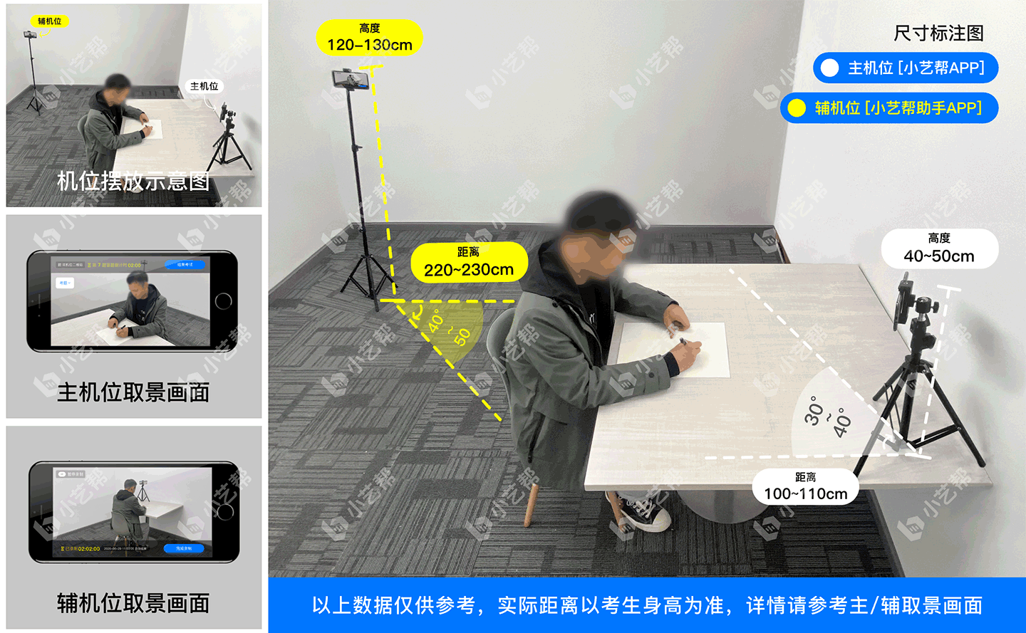

（2）双手机+电脑 机位设置示意图
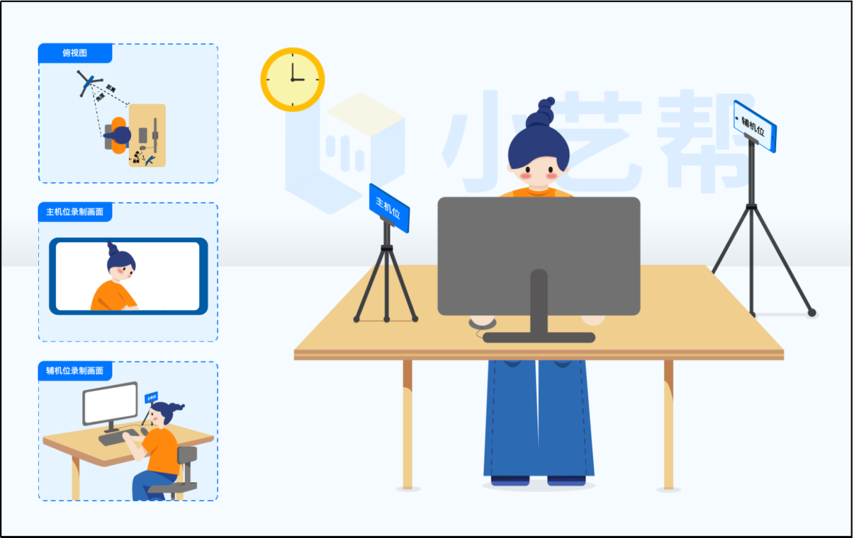

四、考试流程
（一）模拟考试
1.参加模拟考试前，应聘人员须签订“诚信考试承诺书”，完成“考前阅读”、“人脸验证”等重要事项。
2.模拟考试与正式考试流程、时长一致，但试题内容仅供练习模拟用，与正式考试无关。
3.若因未参加模拟考试，造成无法正常参加考试的一切后果由应聘人员自行承担。
（二）正式考试
1.应聘人员本人必须在考试前30分钟进入考场候考，候考时间结束前应聘人员应完成双机位架设，通过人脸比对，否则无法进入作答环节，视为自动放弃考试。为避免人脸验证失败，考生须露出眉毛及耳朵，保证脸部轮廓、五官清晰。如因化妆、佩戴美瞳、美颜、修图等导致人脸验证失败的，后果由应聘人员自行承担。
2.正式考试有严格的候考时间、作答开始时间、考试结束时间，应聘人员必须在规定的时间内完成正式考试的答卷拍照上传和视频提交，否则视为放弃考试。各岗位正式考试只有1次考试机会。
*即兴/视奏环节将于9：00同时准点开考，限定时间完成，错过时段将无法进行考试，请务必注意。
3.考试过程不得戴帽子、墨镜、口罩、耳机等，不得使用手表、手环等显示时间的设备，不得使用美颜及滤镜、接打电话，否则视为违规。
4.考试全程只允许应聘人员一人在考试场所，全程出镜，露耳，不得中途离开，禁止他人进出；不准有打暗号、手势、夹带、抄袭，不得翻阅参考书籍等资料，不得查阅电子设备等行为；若有违反，视同作弊。
5.应聘人员不得截屏、录屏、投屏、锁屏、缩屏，否则将导致考试终止；退出考试系统、接打电话、进入其他应用程序等中断考试系统运行的操作，均会导致考试中止。
6.主机、辅机全程录像，应聘人员不得遮挡摄像头，确保考试全过程拍摄录制的画面、声音等正常清晰。
（三）考试结束
1.每科目考试结束后,应聘人员先将每张答题纸在主机位手机镜头前进行进行定格拍照。定格拍照展示时间为60秒，如有多页答题纸,每页展示时应停留2-3秒。
2.展示结束后，应聘人员按照“小艺帮”APP考试页面指引将答题纸按顺序拍照上传（限时5分钟），务必保证照片完整清晰，确保所有答题纸图片和视频上传完成后再关闭网络和手机。
3.文化考试阅卷以应聘人员拍照上传的答题纸照片为准，如因答题纸照片上传不完整、不清晰等原因造成无法阅卷等问题，责任由应聘人员自负。
4.应聘人员须持续关注主机、辅机考试系统视频上传进度，显示“上传成功”前不得关闭程序，不得清理手机内存、垃圾数据等。
5.如遇网络不稳定等导致上传中断，建议切换网络并根据提示继续上传，确保考试结束后24小时内成功上传视频。考试结束后48小时内不得卸载“小艺帮”APP和“小艺帮助手”APP。
6.应聘人员务必于5月29日12:00前（以EMS寄出邮戳时间为准）将所有考试科目的考试作品、答题纸（包括草稿纸）装袋，通过邮政EMS方式邮寄至我校人事处。逾期不寄者，后果自负。
邮寄地址：浙江省杭州市滨江区滨文路518号浙江艺术职业学院人事处，联系电话：0571-87150010（工作日8：30-16：30）邮编：310053。
五、考试纪律
1.参加考试人员应按照要求，提前候考、独立完成考试内容。在考试过程中如出现替考、串通他人、弄虚作假等作弊行为的，我校将按照相关规定进行严肃处理。对有作弊行为的应聘人员，将取消其报名和录用资格，对涉嫌犯罪的，上报司法机关依法处理。
2.考试过程中禁止用其他方式私自录音、录像和录屏等，禁止将相关信息泄露或公布；若有违反，视同作弊。
六、其他
1.如有小艺帮APP身份认证失败和使用操作等问题可以联系“小艺帮”技术客服解决，技术咨询QQ号：800180626；技术咨询电话：4001668807；服务时间：周一到周日8:00-24:00。
2.应聘人员应及时查看浙江艺术职业学院官网发布的考试相关通知。其它问题可在工作时间内咨询学校人事处，电话0571-87150010。
3.应聘人员参加招聘考试须遵守当地疫情防控要求，注意自身安全。

